**Centrul de Documentare și Informare**

realizat de Batalan Vlad

1. **Secțiunea:**

* Web

1. **Autor:**

* Batalan Vlad, clasa a XI-a D Colegiul Național “A.T. Laurian”, Botoșani

1. **Limbaje de programare web folosite:**

* PHP (server Apache, folosind programul XAMPP v3.2.2)
* HTML
* CSS
* BOOTSTRAP
* JavaScript
* MySqli

1. **Descriere site:**
2. *Descriere generală*

* site-ul Centrului de Documentare și Informare (CDI pe scurt) ușurează treaba unui bibliotecar al unei școli, unde elevii pot împrumuta cărți de la bibliotecă online, dar, de asemenea, pot rezerva săli împreună cu profesorii pentru a realiza diferite activități.
* website-ul este realizat pentru Colegiul Național “A.T. Laurian” Botoșani.

1. *Grupul țintă*

* site-ul li se adresează tuturor elevilor, profesorilor unei școli, dar și bibliotecarului care se ocupă.

1. *Funcționalitate*

* utilizatorii pot rezerva diferite săli pentru activități, săli precum *Aula Magna, sala de proiecție*, *CDI* și *Amfiteatru*.
* utilizatorii pot rezerva online cărți pe care să le împrumute ulterior.
* administratorul poate gestiona toate rezervările solicitate (le poate confirma, șterge), dar poate și el să împrumute cărți sau să facă rezervări.
* administratorul poate să gestioneze utilizatorii care sunt înregistrați, schimbându-le nivelul de acces sau clasa.
* administratorul poate adăuga cărți noi, modifica cărți, gestiona categoriile de cărți, adăuga imagini pentru cărți

1. *Alte facilități*

* utilizatorii au diferite nivele de acces.
* utilizatorii pot să-și schimbe parola, iar în baza de date aceste parole sunt hashuite pentru a nu putea fi identificate de catre nimeni

1. 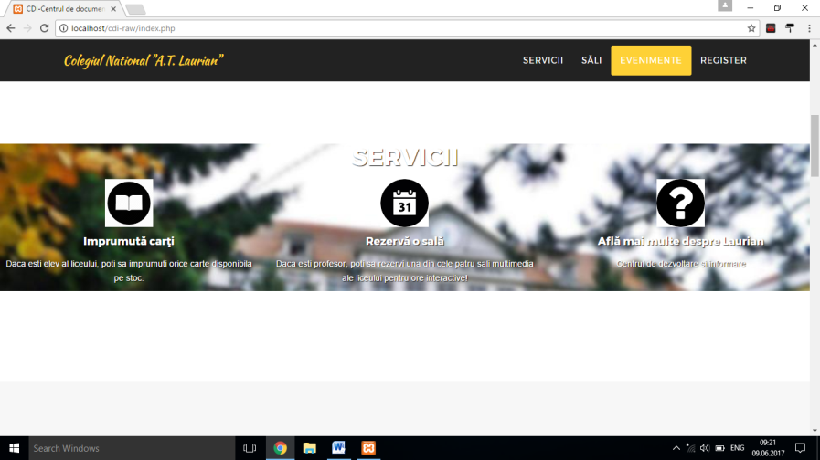**Interfața utilizatorului:**

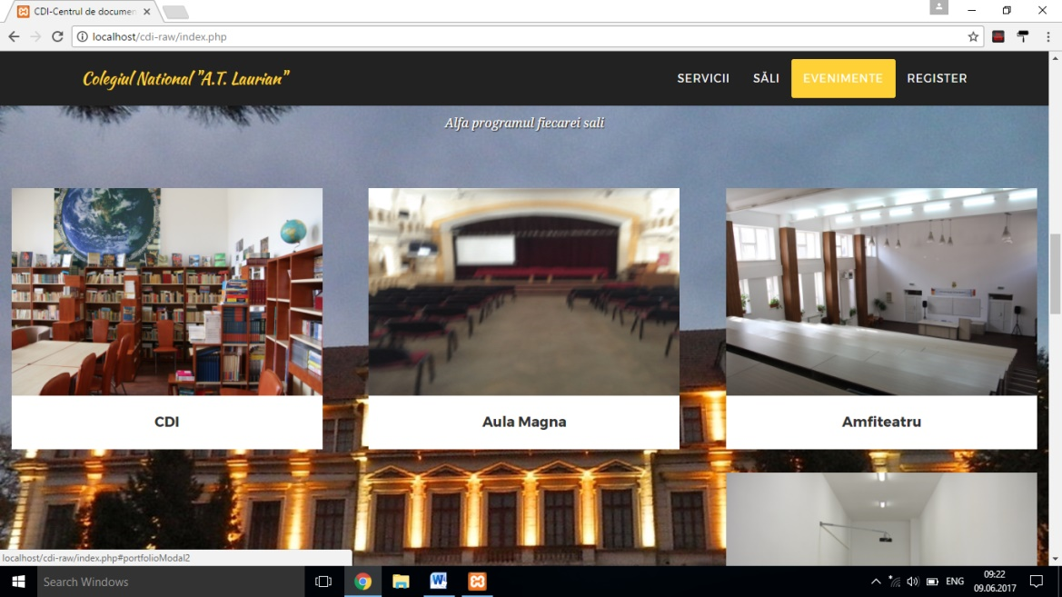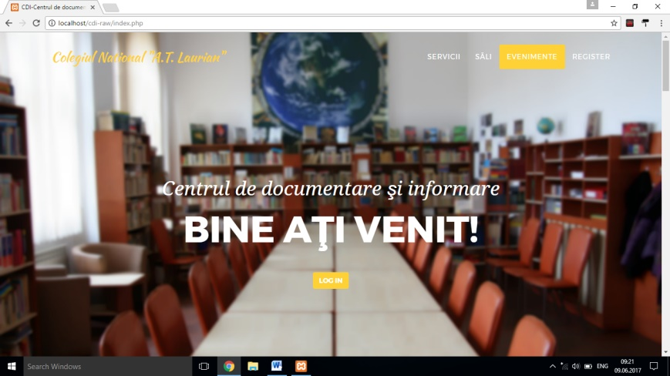

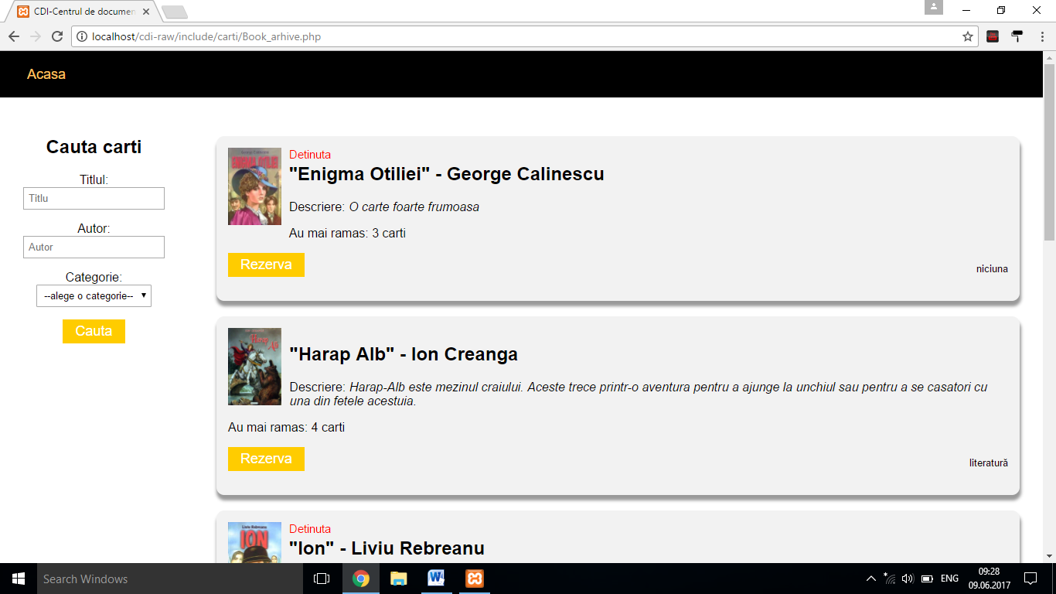

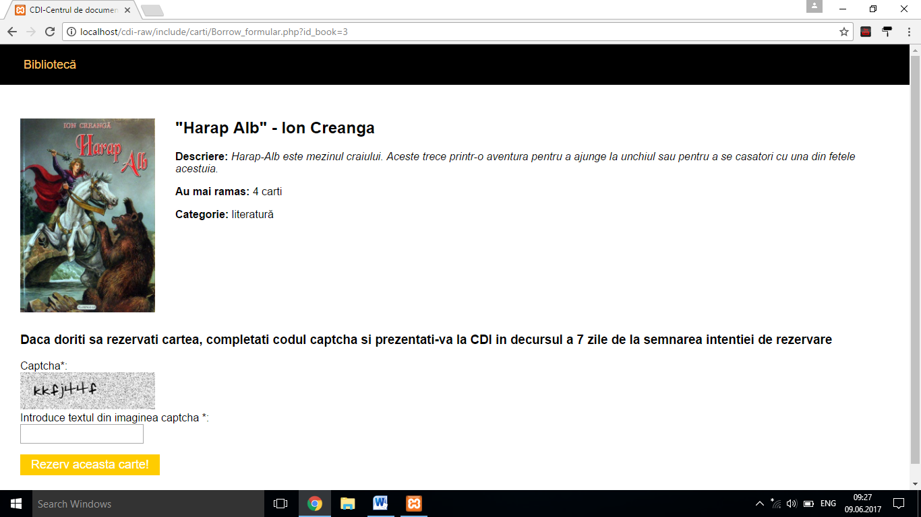

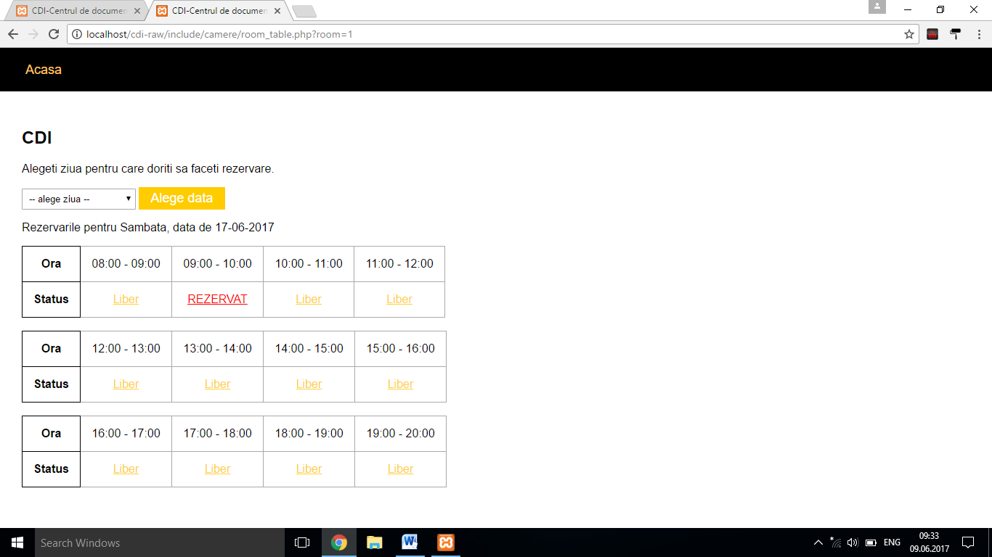

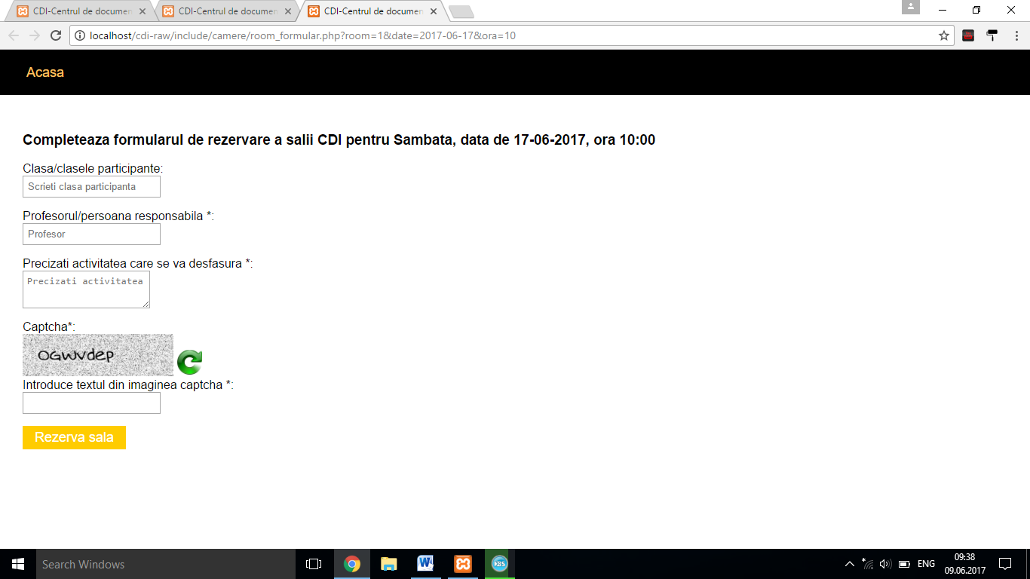

1. **Interfața administratorului**

